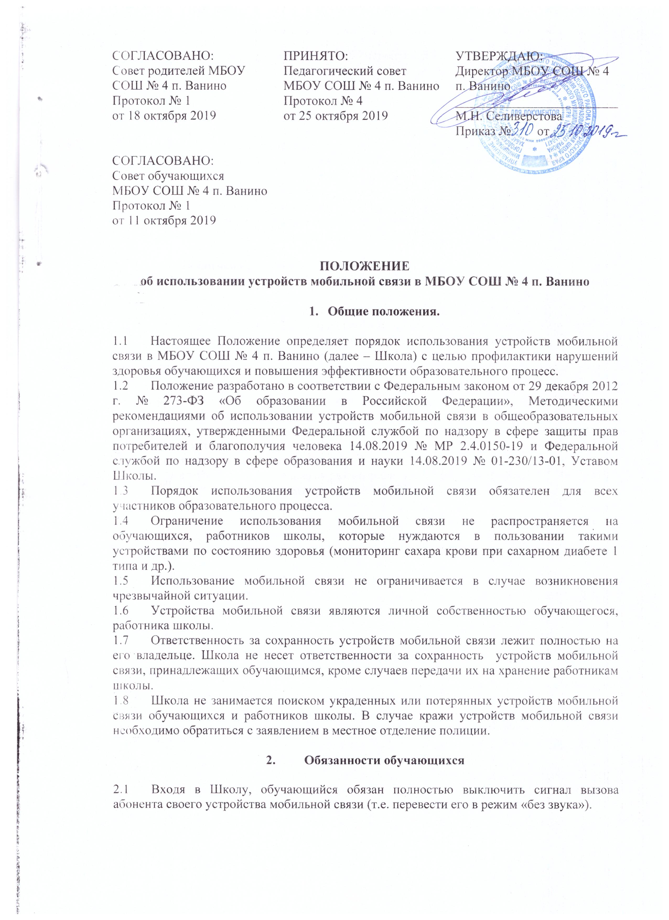
Перед началом уроков и (или) мероприятий (построение, классный час, праздничные, спортивные и другие мероприятия), обучающиеся обязаны выключить устройство мобильной связи и положить его в школьный рюкзак (портфель, сумку).
  - Сообщить своим родителям (законным представителям), родственникам, руководителям внешкольных учреждений, в которых они занимаются, время перерывов (перемен) между уроками, занятиями, мероприятиями, для совершения ими звонков именно во время перерывов (перемен) между уроками и другими занятиями.
  - Во время перемен следует соблюдать культуру использования средств мобильной связи:
- громко не говорить;
- не включать громко музыку;
- во время разговора соблюдать правила общения.
  - Соблюдать данное Положение.

  - Обучающимся категорически запрещается:
    - Вешать устройство мобильной связи на шею, класть в нагрудные карманы, карманы брюк, юбок, а также включать устройство мобильной связи в электрическую сеть Школы для подзарядки.
    - Класть мобильный телефон на парту во время уроков и других мероприятий.
    - Устанавливать во время уроков устройство мобильной связи в нижеперечисленные режимы:
- аудио воспроизведение (прослушивание музыки, речи (режим «плеер»), в том числе через наушники;
- фото и видео воспроизведение (для игр, просмотра изображений, текстов, рисунков, рисунков, видеозаписей, фотографий);
- режимы «калькулятор», «часы», «дата», «секундомер», «календарь», «блокнот», «записная книжка» и т.п.;
- звукозапись (режим «диктофон»).
    - Категорически запрещается разговаривать и отправлять SMS, MMS, иные виды сообщений, использовать услуги GPRS, Bluetooth, Интернет и другие.
    - Категорически запрещается при помощи устройства мобильной связи показывать окружающим видео и фото, пропагандирующие насилие, жестокость, порнографию, а также способные нанести вред имиджу Школы, в том числе посредством съемки с последующей демонстрацией окружающим сцен насилия и вандализма.
    - При помощи устройства мобильной связи причинять вред имиджу Школы, а именно: делать съемку в стенах школы отрежиссированные (постановочные) сцены насилия, вандализма, в том числе с целью последующего показа окружающим.

- Права обучающихся

  - Во время перерывов (перемен) между уроками (другими мероприятиями) обучающийся имеет полное право:
    - Включить свое устройство мобильной связи в беззвучный режим.
    - Проверить наличие и посмотреть номера пропущенных вызовов.
    - Прочесть входящие сообщения и, если в этом есть необходимость, перезвонить вызывавшим его абонентам.
    - Позвонить или отправить сообщение, если это необходимо, при этом для разговора по устройству мобильной связи следует выйти из помещений (классных кабинетов) в коридор или холл и разговаривать тихо и кратко.
  - Использовать устройство мобильной связи (звонить, отправлять сообщения) только для быстрой связи обучающихся:
- со своими родителями (законными представителями), родственниками, руководителями внешкольных учреждений, в которых они занимаются, и исключительно в случаях крайней необходимости;
- со специальными и экстренными службами (пожарная служба – 101, полиция – 102, скорая медицинская помощь – 103, Единая служба спасения – 112 и т.п.);
- если позвонить по возможно после завершения уроков или мероприятий, так и следует сделать (позвонить после завершения уроков или мероприятий).

- Ответственность обучающихся

  - К обучающимся, нарушившим какие-либо требования данного Положения, могут быть применены следующие меры воздействия:
    - за однократное нарушение – предупреждение, запись в дневнике, извещение или вызов родителей (законных представителей) к классному руководителю для разъяснительных бесед;
    - при повторных фактах нарушения - комиссионное изъятие телефона, собеседование администрации школы с родителями и передача телефона им, запрет ношения сотового телефона на ограниченный срок;
    - в случае неоднократного грубого нарушения правил использования устройств мобильной связи к обучающимся могут быть применены дисциплинарные взыскания согласно локальному акту Школы «Порядок применения и снятия с учащихся мер дисциплинарного взыскания»:
- замечание, оформленное работником школы докладной на имя директора, (с написанием обучающимся, нарушившим правила, объяснительной записки);
- выговор.

- Ответственность педагогических работников

- Классные руководители обязаны:
    - проводить разъяснительную работу с обучающимися и их родителями (законными представителями) о рисках здоровью участников образовательного процесса и негативных последствиях неупорядоченного использования устройств мобильной связи в образовательном процессе;
    - согласовать с родителями (законными представителями) вопросы коммуникации родителей (законных представителей) с обучающимися в случае возникновения необходимости, внештатной ситуации;
    - совместно с родителями (законными представителями) проводить мероприятия, направленные на воспитание культуры использования устройств мобильной связи.
  - Все педагогические работники Школы обязаны следить за соблюдением обучающимися правил использования устройств мобильной связи.
  - Педагогические работники имеют право использовать устройства мобильной связи:
- во время уроков, совещаний в режиме «без звука» в целях сохранения возможности оперативной связи с учителем;
- во время уроков при необходимости осуществлять работу в приложении Дневник.ру.
- во время перерывов между уроками совершать (принимать) звонки, прочитывать (отправлять) сообщения, осуществлять работу в приложении Дневник.ру.

- Ответственность родителей (законных представителей)

  - Родители (законные представители) обязаны:
    - ознакомиться с расписанием перерывов (перемен) между уроками, занятиями, мероприятиями, для связи со своими детьми (совершения звонков) именно во время перерывов (перемен) между уроками и другими занятиями;
    - согласовать с классными руководителями вопросы коммуникации с обучающимися, классными руководителями, учителями-предметниками в случае возникновения крайней необходимости, внештатной ситуации;
    - оказывать содействие работникам Школы в мероприятиях, ограничивающих использование обучающимися устройств мобильной связи во время учебного процесса;
    - явиться в школу к классному руководителю (администрации школы) для разъяснительной беседы в случае нарушения ребенком правил использования устройств мобильной связи.
  - Родители (законные представители) имеют право:
    - инициировать мероприятия и принимать участие в проводимых Школой мероприятиях, направленных на воспитание культуры использования устройств мобильной связи;
    - в случае несогласия с примененными к обучающимся мерами дисциплинарного взыскания за нарушение правил использования устройств мобильной связи обратиться в Комиссию по урегулированию споров между участниками образовательного процесса.

